ATELIERS CUISINE
CLASSE DE CM1b, ULIS ET UPE2A
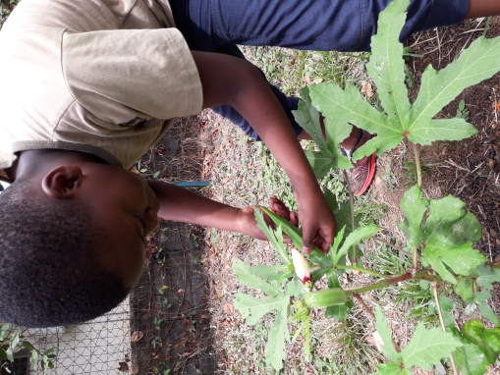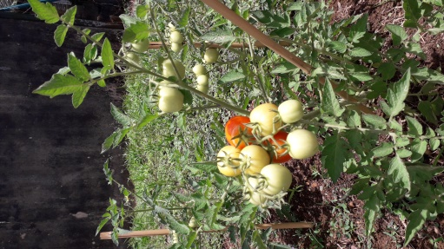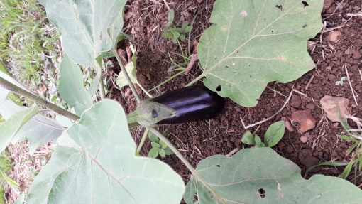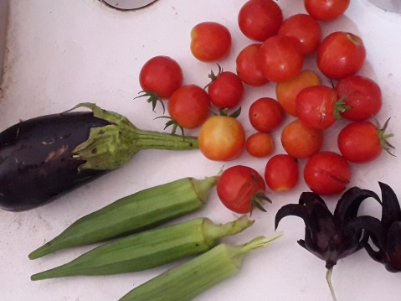
Dans le cadre du projet « mon potager à l’école », les élèves des classes d’ULIS, UPE2A et CM1b ont confectionné des tartes aux légumes et du jus de groseille, réalisés en partie avec les récoltes du jardin.
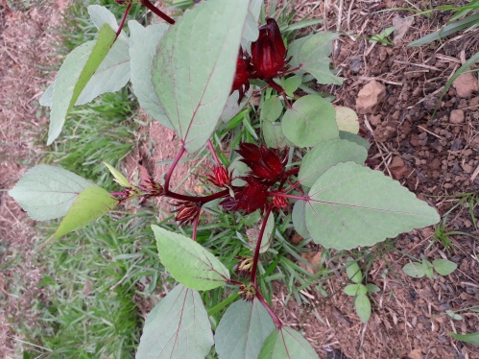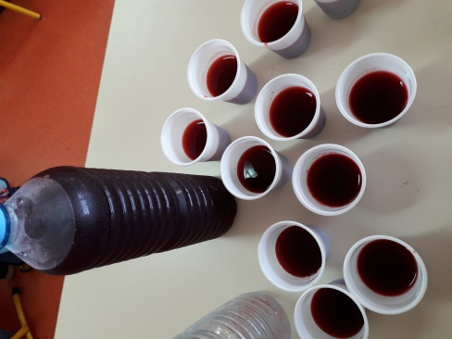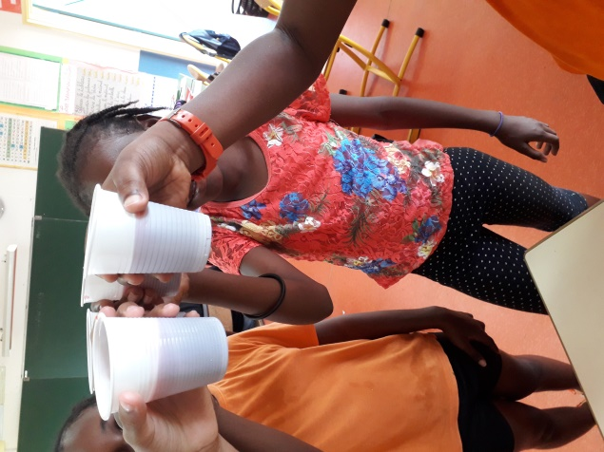
La séance d’ateliers cuisine a mis les élèves en situation pour se familiariser avec le vocabulaire lié aux légumes (spécifique à la Guyane ou non), à la cuisine (ingrédients, ustensiles, actions). Ils ont pu découvrir l’intérêt de cultiver les légumes pour ensuite les cuisiner, connaître les différents goûts et partager un moment convivial avec les autres.
Nous avons commencé par nommer les différents légumes et les ustensiles.
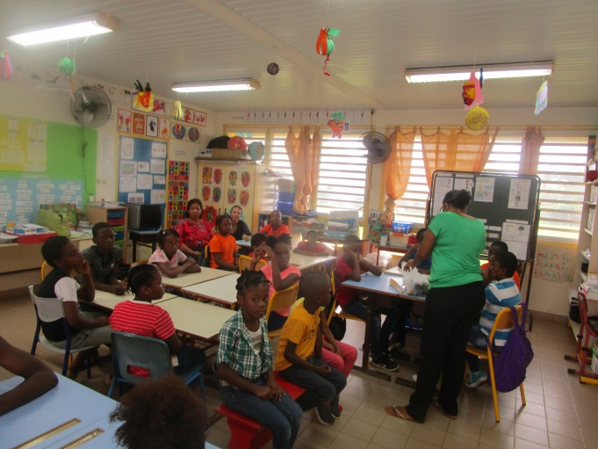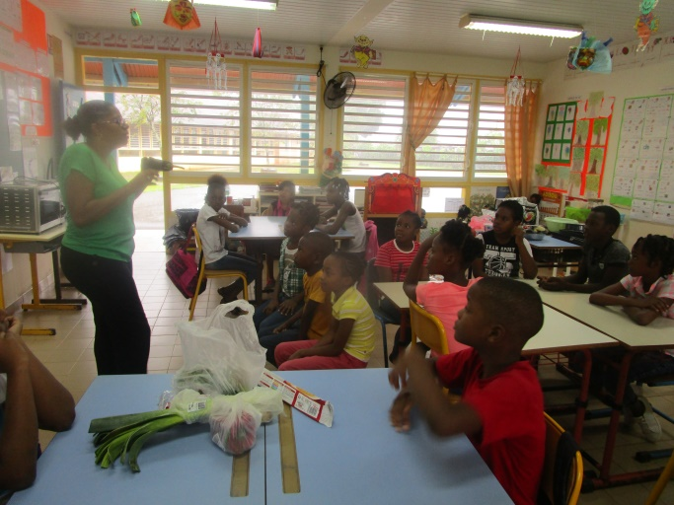
Ensuite après s’être lavé les mains, les élèves ont épluché et coupé les légumes.
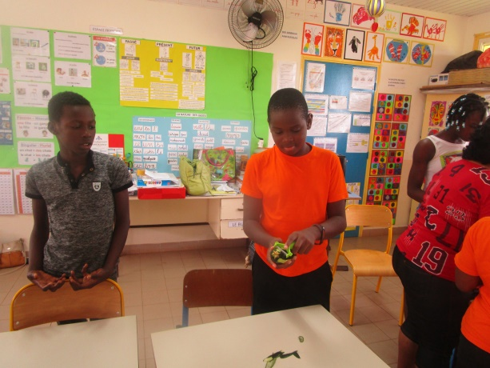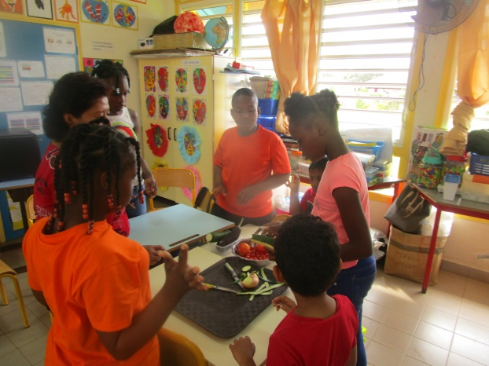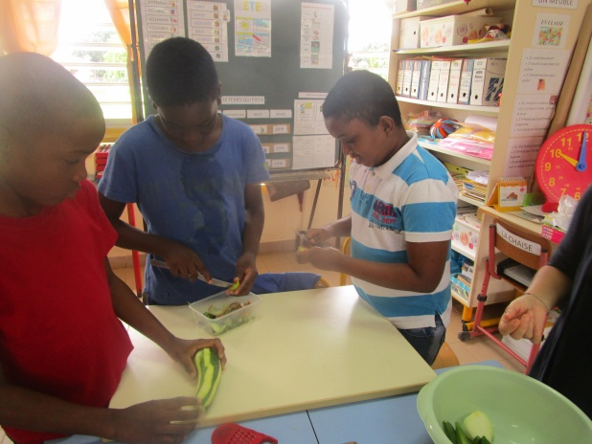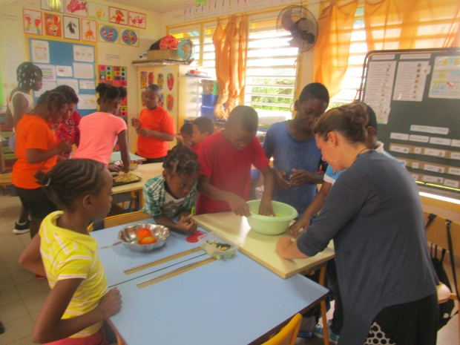

Puis, nous avons fait revenir les légumes, les lardons et les saucisses dans la poêle.
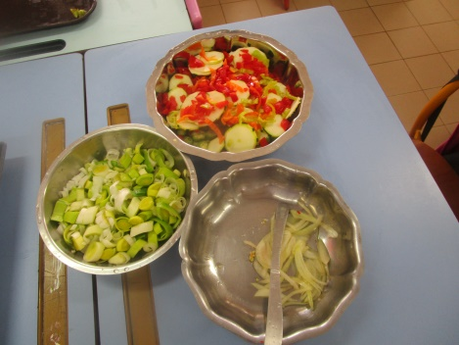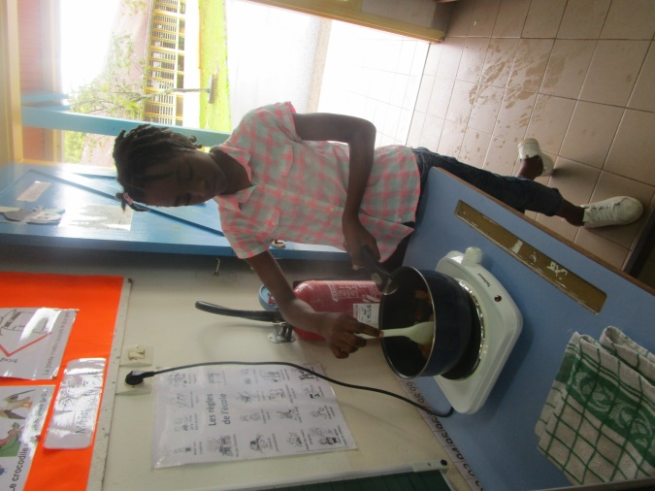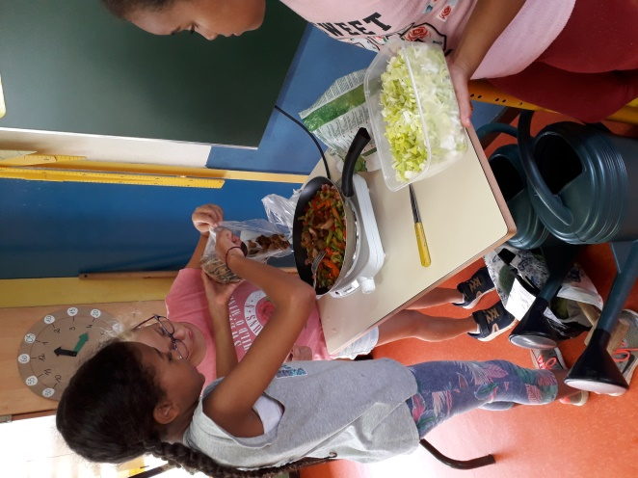

Nous avons dressé les tartes.
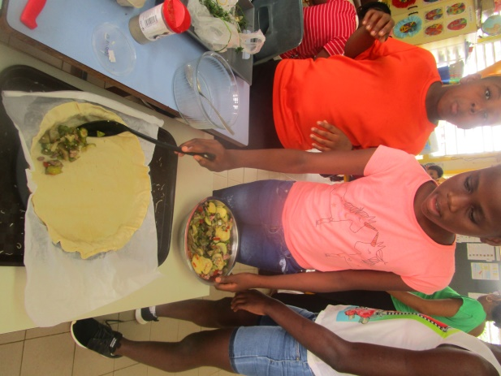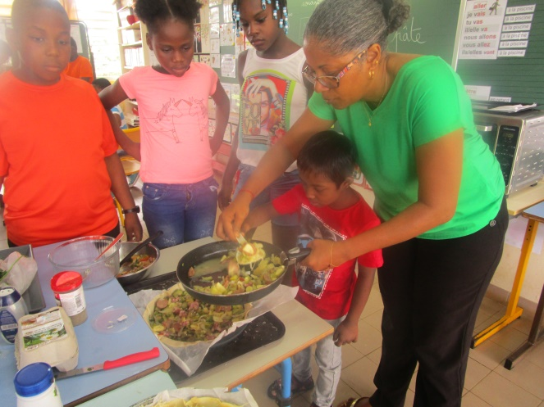
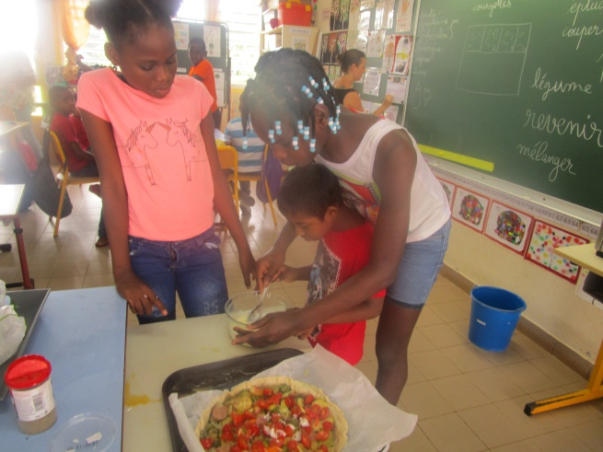
Enfin, après cuisson, tout le monde s’est régal !
